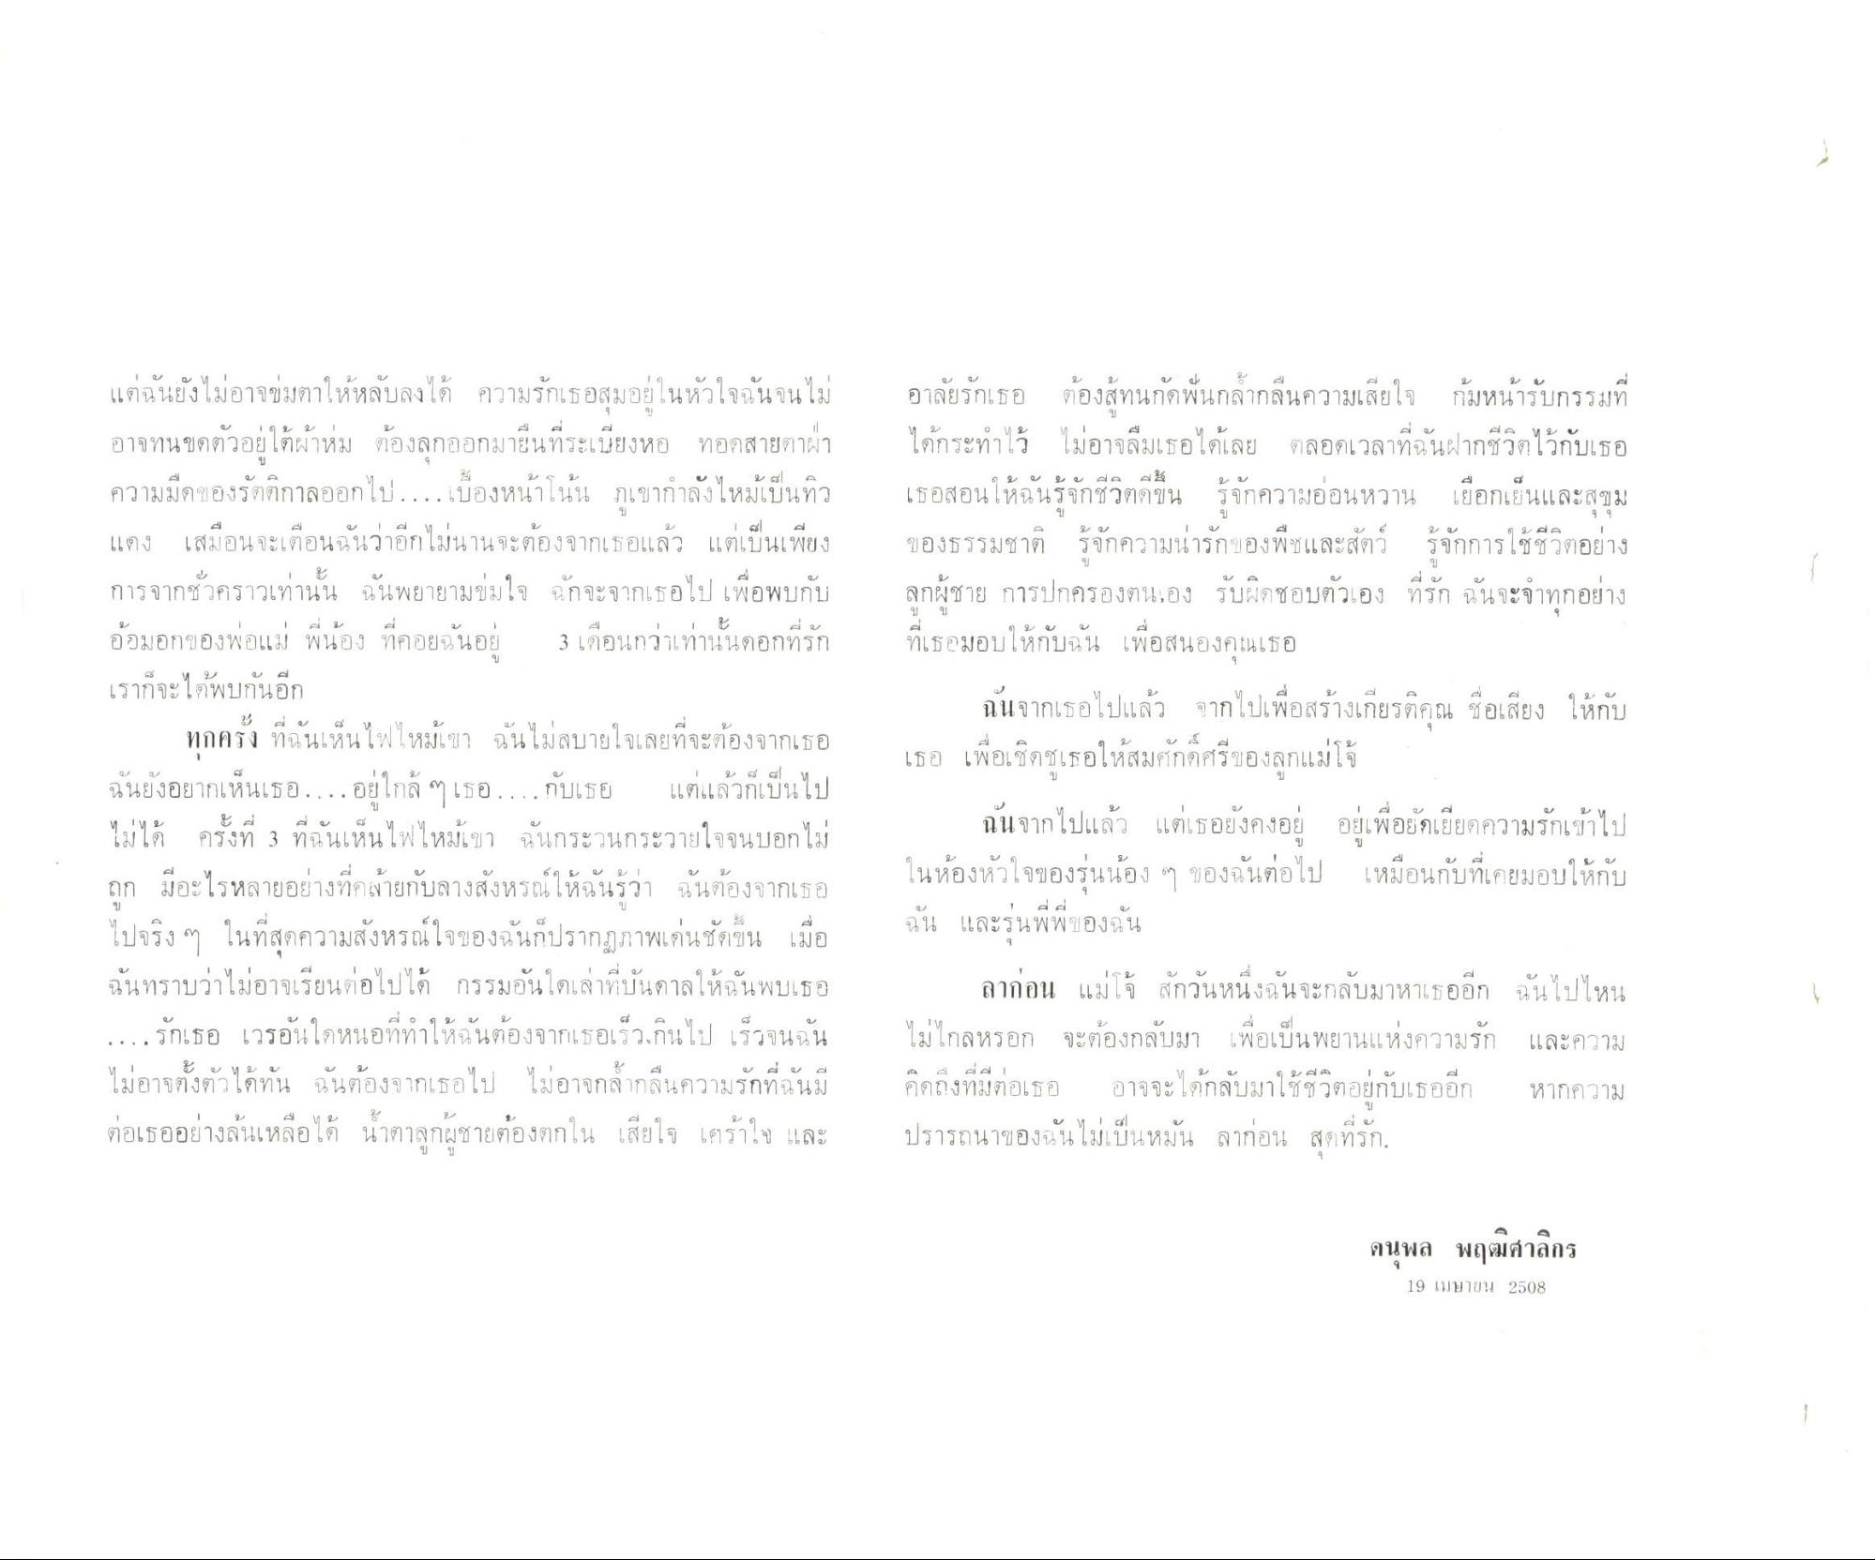
แต่ฉันยังไม่อาจข่มตาให้หลับลงได้ ความรักเธอสุมอยู่ในหัวใจฉันจนไม่ อาจทนขดตัวอยู่ใต้ผ้าห่ม ต้องลุกออกมายืนที่ระเบียงหอ ทอดสายตาผ่า ความมืดของรัตติกาลออกไป....เบื้องหน้าโน้น ภูเขากําลังไหม้เป็นทิว แดง เสมือนจะเตือนฉันว่าอีกไม่นานจะต้องจากเธอแล้ว แต่เป็นเพียง การจากชั่วคราวเท่านั้น ฉันพยายามข่มใจ นักจะจากเธอไป เพื่อพบกับ
แดง เสมอ
อนนนวาอกเมน าน ตกงาก! "เล
เตเบนเฟ้ยง
ของธรรม
1) นารัก5 อง
และสตา
7
ข
น
กของพอแ! พนอง ทคอยน
3 เอนกวา ทานนดอกทริก
เราก็จะได้พบกันอีก
ทกครง ทนนหน เSAN
441
|
1น31
ทะกองจากเธอ
E
6
อาลัยรักเธอ ต้องสู้ทนกัดฟันกล้ํากลืนความเสียใจ ก้มหน้ารับกรรมที่ ได้กระทําไว้ ไม่อาจลืมเธอได้เลย ตลอดเวลาที่ฉันฝากชีวิตไว้กับเธอ เธอสอนให้ฉันรู้จักชีวิตดีขึ้น รู้จักความอ่อนหวาน เยือกเย็นและสุขุม ของธรรมชาติ รู้จักความน่ารักของพืชและสัตว์ รู้จักการใช้ชีวิตอย่าง ลูกผู้ชาย การปกครองตนเอง รับผิดชอบตัวเอง ที่รัก ฉันจะจําทุกอย่าง ที่เธอมอบให้กับนั้น เพื่อสนองคุณเธอ
ฉันจากเธอไปแล้ว จากไปเพื่อสร้างเกียรติคุณ ชื่อเสียง ให้กับ เธอ เพื่อเชิดชูเธอให้สมศักดิ์ศรีของลูกแม่โจ้
ฉันจากไปแล้ว แต่เธอยังคงอยู่ อยู่เพื่อยัดเยียดความรักเข้าไป ในห้องหัวใจของรุ่นน้อง ๆ ของฉันต่อไป เหมือนกับที่เคยมอบให้กับ ฉัน และรุ่นพี่พี่ของฉัน
ลาก่อน แม่โจ้ สักวันหนึ่งฉันจะกลับมาหาเธออีก ฉันไปไหน ไม่ไกลหรอก จะต้องกลับมา เพื่อเป็นพยานแห่งความรัก และความ คิดถึงที่มีต่อเธอ อาจจะได้กลับมาใช้ชีวิตอยู่กับเธออีก หากความ ปรารถนาของฉันไม่เป็นหมัน ลาก่อน สุดที่รัก
นินยังอย ากเห็นเธอ
.อยไกล
...กับเชีย
เติแลวกเบนไป
-
-
ไม่ได้ ครั้งที่ 3 ที่ฉันเห็นไฟไหม้เขา ฉันกระวนกระวายใจจนบอกไม่ ถูก มีอะไรหลายอย่างที่คล้ายกับลางสังหรณ์ให้ฉันรู้ว่า ฉันต้องจากเธอ ไปจริง ๆ ในที่สุดความสังหรณ์ใจของฉันก็ปรากฏภาพเด่นชัดขึ้น เมื่อ ฉันทราบว่าไม่อาจเรียนต่อไปได้ กรรมอันใดเล่าที่บันดาลให้ฉันพบเธอ ..รักเธอ เวรอันใดหนอที่ทําให้ฉันต้องจากเธอเร็วเกินไป เร็วจนฉัน ไม่อาจตั้งตัวได้ทัน ฉันต้องจากเธอไป ไม่อาจกลากลืนความรักที่ฉันมี ต่อเธออย่างล้นเหลือได้ น้ําตาลูกผู้ชายต้องตกใน เสียใจ เศร้าใจ และ
ตอเธออยางลบ เหลอ
าตาลูกผชายต้อง
ถนาของน น นมเบนหม่น
สทรก
3
ดนุพล พฤฒิศาลิกร
19 เมษายน 2508

